Профильный труд
Тема «Комнатные растения и уход за ними»
Цель: -Расширение знаний о комнатных растениях.
Предварительная работа: создание предметной среды, направленной на развитие интереса детей к растениям, наличие демонстрационного материала: картинки и плакаты из серии <<Комнатные растения>>. Видеоматериал - для показа на экране.
Ход занятия

Отгадайте загадки:
<< Дышит,растет, а ходить не может>> (Растение).
Очищают воздух,
Создают уют,
На окнах зеленеют,
Круглый год цветут.( Комнатные растения)
О чем сегодня будем говорить? (О комнатных растениях).
Накрыт бокал с водицей,
Ежовой рукавицей. (Кактус)

В кадке вырос куст,
И широк,и густ :
Лист как кожаный,
Плотно сложенный,
Ствол бузиновый,
Как резиновый. (Фикус)

Лист с горбочком, желобочком,
Шипы имеет,а ранить не умеет,
Зато лечит нас в любой час. (Алое)

На окне стоит горшок,
В нём чудеснейший цветок,
Фиолетовый, изящный,
Ароматом манящий! (Фиалка)

-Какие еще комнатные растения,кроме вышеперечисленных вы знаете? (Каланхоэ, кала, папоротник). Покажите картинку
- Действительно, эти растения выращивают только в помещениях, потому что родина большинства из них- жаркие страны, где круглый год лето .Человек создает и зимой примерно такие же условия, как и летом. Но почему?
Дети Создаются все условия, чтобы растения не погибли, зимой не замерзли.
- Вспомните, что необходимо для растений?
Дети Растениям необходима почва, свет, тепло, воздух, вода.
- Помощников растений пять, как пять пальцев на руке. Растениям нужна почва?
(Да,они растут в горшках с землей).
Почему комнатные растения ставят на подоконник? (Для роста им нужен свет).
Почему комнатные растения осенью и зимой не выносят на улицу? ( Им нужно тепло).
Какое еще условие необходимо растениям, чтобы они хорошо росли? ( Растениям нужен воздух, чтобы они дышали).
Что надо делать, чтобы им стало легче дышать? (Чтобы воздух попадал к корням растения, нужно рыхлить землю, надо протирать с них пыль).
Пятое условие для роста растений какое?(Необходима вода - их надо регулярно поливать).
Посмотрим как растет цветок.
Дети называют основные части растения ( корень, стебель, лист, цветок, плод с семенами).
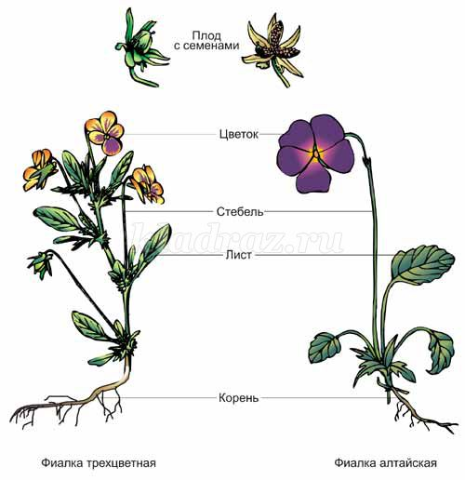
Комнатных растений очень много, познакомимся еще с несколькими из них.
Презентация
Физкультминутка
Во дворе растёт подсолнух.
Во дворе растёт подсолнух,
Утром тянется он к солнцу. (Дети встают на одну ногу и тянут руки вверх.)
Рядом с ним второй, похожий,
К солнцу тянется он тоже. (Дети встают на другую ногу и снова тянут руки вверх.)
Вертим ручками по кругу.
Не задень случайно друга!
Несколько кругов вперёд,
А потом наоборот. (Вращение прямых рук вперёд и назад.)
Отдохнули мы чудесно,
И пора нам сесть на место. (Дети садятся.)
Практическая часть занятия

